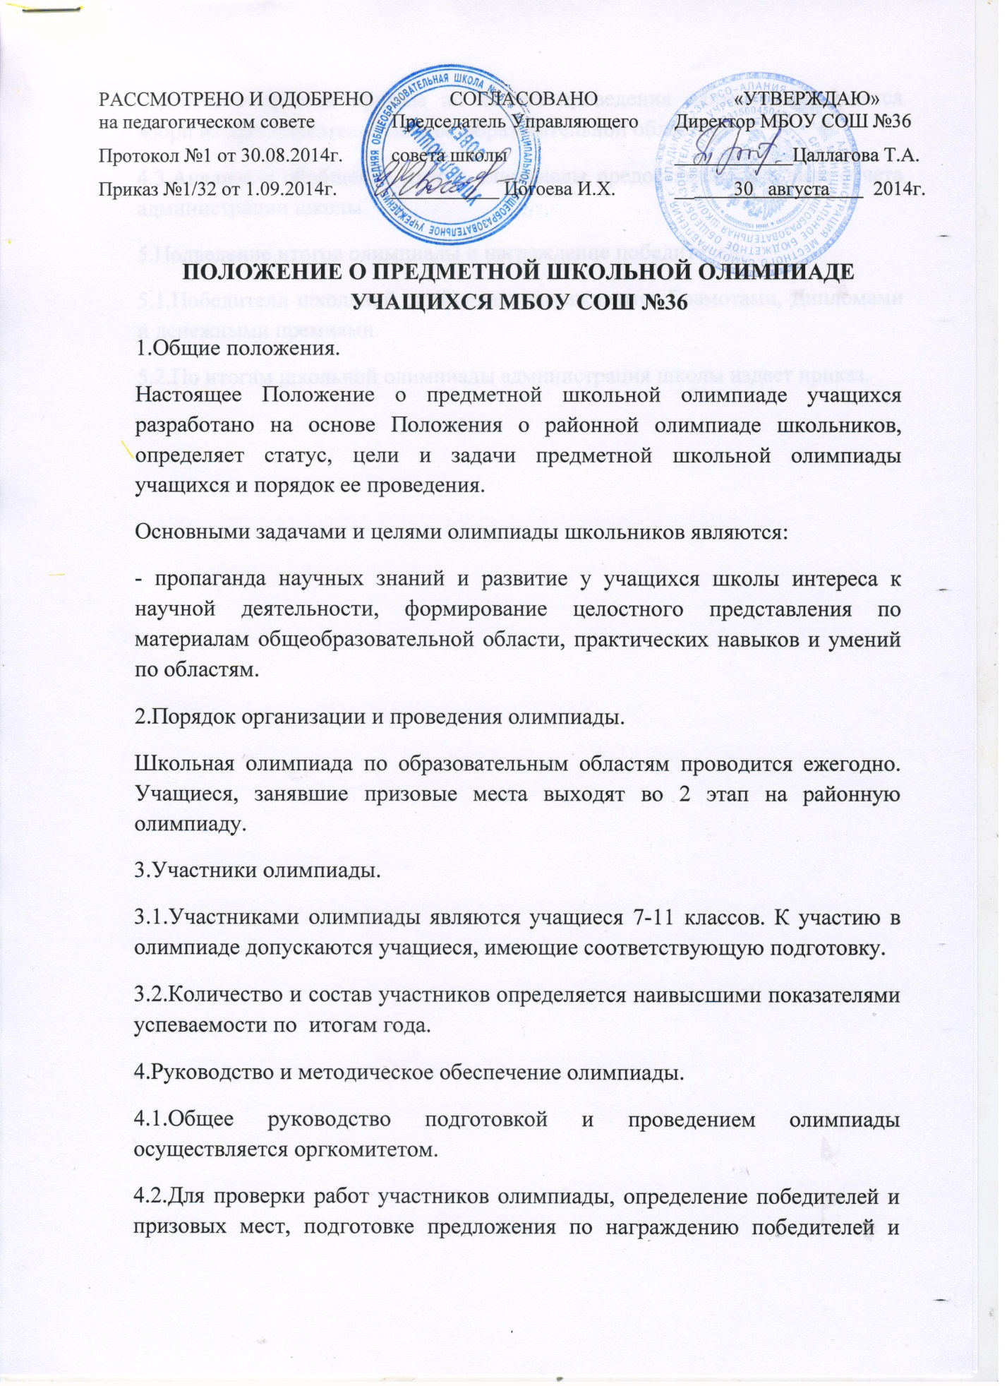
подготовке проекта приказа по итогам проведения олимпиады создается жюри из преподавателей данной образовательной области.
4.3.Анализа и обобщение итогов олимпиады предоставляется в виде отчета администрации школы.
5.Подведение итогов олимпиады и награждение победителей.
5.1.Победители школьной олимпиады награждаются Грамотами, Дипломами и денежными премиями.
5.2.По итогам школьной олимпиады администрация школы издает приказ.

